*К каждому из заданий 1-20 даны пять вариантов ответов, из которых надо выбрать только один верный.*

*Шкала оценки заданий:*

*задания 1-20 – 1 балл;*

*задания 21-25 – 1,5 балла;*

*задания 26 – 28 – 2,5 балла.*

1. Какую заготовку лучше взять для изготовления ручки стамески?

а) сосновую; б) еловую; в) осиновую; г) кленовую; д) любую.

2. Какую операцию выполняют наградкой?

а) строгание; б) пиление; в) разметку;

г) зачистку; д) резание (резьба по древесине).

3. Операция разметки осуществляется в определенной последовательности, начиная от:

а) строганой пласти; б) середины заготовки; в) базовой стороны;г) от торца заготовки; д) от осевой линии.

4. Графический документ, содержащий изображение изделия, состоящего из двух и более деталей и другие данные, необходимые для его сборки и контроля называется:

а) сборочным чертежом; б) сборочным рисунком; в) техническим рисунком; г) спецификацией; д) собирательным чертежом.

5. В соответствии с учебным пособием столярные соединения классифицируются на типы (найти неверное название):

а) угловые серединные; б) угловые ящичные; в) угловые концевые;

г) угловые торцевые; д) по кромке (сплачивание) и длине (сращивание).

6. Какое соединение можно упрочить, используя нагели?

а) шиповое;в) резьбовое; в) заклепочное. г) сварное; д) в накладку.

7. Толщина шипа, изготавливаемого на конце бруска толщиной S, должна быть:

а) 0.6 S; б) 0,3 S; в) 0,4 S. г) 0,5 S; д) 0,2 S.

8. Припуск на обработку при пилении древесины в зависимости от количества получаемых заготовок и ширины пропила рассчитывают по формуле:

а) Р = n (b – 2); б) Р = b (n – 2); в) Р = n (b + 2).

9. Согласно учебному пособию технологические операции должны выполняться в определенной последовательности (найдите правильный ответ):

а) подготовительные, контролирующие, обрабатывающие, сборочные, отделочные;

б) контролирующие, подготовительные, обрабатывающие, сборочные, отделочные;

в) подготовительные, обрабатывающие, сборочные, отделочные, контролирующие.

10. В каком из перечисленных инструментов есть носок:

а) стамеска; б) рубанок с металлической колодкой; в) разметочный циркуль; г) киянка; д) надфиль.

11.Риски, необходимые для обозначения мест обработки, называют …

а) главной; б) основной; в) базовой; г) базисной; д) начальной.

12. Самая зрелая часть ствола дерева, отличающаяся наибольшей плотностью, называется:

а) ядром; б) сердцевиной; в) камбием; г) заболонью; д) лубом.

13. Какой столярный инструмент имеет следующие элементы резца (рабочей части): спинку, грудку и пазух?

а) рубанок; б) стамеска; в) ножовка; г) долото; д) сверло.

14. Механическое свойство древесины, зависящее от породы древесины, ее плотности, влажности и обладающее способностью выдерживать нагрузки не разрушаясь и не изменяя своей формы, называется…

а) твердость; б) прочность; в) упругость; г) вязкость; д) пластичность.

15. При продольном пилении лучковой пилой заготовку … с одной стороны, затем вынимают и продолжают с другой стороны.

а) пропиливают; б) распиливают; в) спиливают; г) запиливают; д) выпиливают.

16. В каком варианте правильно перечислены инструменты необходимые для подгонки шипового соединения?

а) напильник и ножовка; б) лучковая пила и стамеска; в) долото и стамеска; г) стамеска и лучковая пила; д) стамеска и напильник.

17. Можно ли выдолбить проушину или гнездо стамеской?

а) да; б) нет; в) только проушину; г) только гнездо; д) только в тонких заготовках.

18. В каком варианте правильно указан ударно-режущий инструмент?

а) стамеска; б) киянка; в) долото; г) молоток; д) шерхебель.

19. Рабочая часть долота имеет форму клина с углом…

а) 25°; б) 20°; в) 30°; г) 15°; д) 35°.

20. Какое приспособление применяют при сборке деталей из древесины на шипах:

а) стусло; б) упор; в) струбцина; г) шаблон; д) тиски.

21. Проушины и гнезда в заготовках из древесины получают в процессе …

а) резания; б) строгания; в) долбления; г) пиления; д) запиливания.

22. На брусках сечением 36x36 мм изготовили простой одинарный шип и проушину. Во сколько раз длина шипа больше ширины боковой стенки проушины?

а) 1; б) 1,5; в) 1,67; г) 2,5; д) 3,3.

23. Согласно учебному пособию технологические операции должны выполняться в определенной последовательности (найдите правильный ответ):

а) подготовительные, контролирующие, обрабатывающие, сборочные, отделочные;

б) контролирующие, подготовительные, обрабатывающие, сборочные, отделочные;

в) подготовительные, обрабатывающие, сборочные, отделочные, контролирующие.

24. Чему равны габаритные размеры этого изделия?



25. Во сколько раз ширина шипа больше ширины дна проушины в ящичном угловом соединении?

а) в 1; б) 1,33; в) 1,25; г) 1,5; д) 1,27.

26. На двух деревянных деталях изготовлены простые одинарные шипы. Первая деталь имеет сечение 30x30 мм. Толщина (размер) каждого заплечика шипа на второй детали (SД2-2 ) равна толщине (размеру) шипа на первой детали (SД1-1). Определить размеры сечения второй детали.

27. На двух деревянных деталях изготовлены простые одинарные шипы. Первая деталь имеет сечение 30x30 мм. Толщина (размер) каждого заплечика шипа на второй детали равна толщине (размеру) шипа на первой детали. На сколько объём шипа второй детали больше шипа первой?

28. На двух деталях из древесины изготовлены простые одинарные шипы. Первая деталь имеет сечение 30x30 мм. Толщина заплечиков на второй детали в 2,5 раза больше толщины шипа на первой детали. Во сколько раз объём второго шипа больше первого (ответ округлить до десятых).

а) 37; б) 2,8; в) 4,63;г) 25,5; д) 18,75.

Ответы:

1.г.

2. б.

3. в

4. а

5. г

6. а

7. в

8. в

9. в

10. д

11. б

12. а

13. в

14. б

15. б

16. д

17. б

18. в

19. в

20. в

21. в

22. а

23. в

24. 60х100х200

25. а

26. *40х40 мм*

*SД1-1 = 0,4 SД1 = 0,4 • 30 = 12 мм; SД1-1 = SД2-2 = 12 мм; SД2 = SД2-2/0,3= 12/0,3 = 40 мм; 40х40 мм*

27. 14 800 мм3

SI-1 = 0,4 • SI = 12 мм; SII = SII-2/0.3 = 40 мм; SII-2 = 0,4 • SII = 16 мм; VI = 12 • 30 • 30 = 10800 мм3; VII = 16 • 40 • 40 = 25600 мм3;

Vразн. = VII – VI = 25600 – 10800 = 14 800 мм3

28. в

Изготовить подставку для горячего (заготовки и материалы: рейка 22 х 22 х 600 мм, 10 гвоздей 1,4х20 мм)

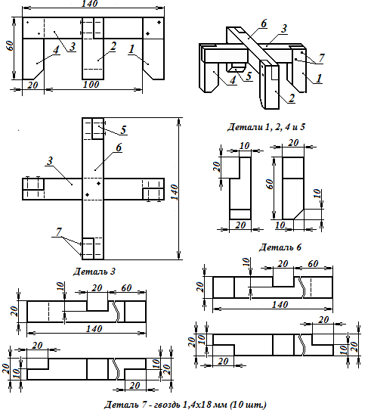

Изготовить подставку для горячего (заготовки и материалы: рейка 22 х 22 х 700 мм, 10 гвоздей 1,4х20 мм)

